Праздник «Прощание с букварём».

Цели:

1. В увлекательной игровой форме способствовать повторению и систематизации знаний учащихся, полученных в процессе работы по курсу «Обучение грамоте»; поддерживать у учащихся интерес к знаниям.

2. Формировать умение общаться, вырабатывать навыки совместного труда, развивать творческие способности учащихся.

3. Способствовать воспитанию положительного отношения к чтению; уважительного отношения к одноклассникам, родителям.

**УЧИТЕЛЬ.**

В жизни всё начинается с малого: с зёрнышка – хлеб, с лучика – солнышко, с кирпичика – дом, а знания – с первой книги каждого человека – Букваря.

Сегодня мы собрались для того, чтобы сказать добрые слова, кто был другом для нас с первого дня в школе и по сегодняшний день, кто всё это время молчал, но каждый миг учил нас доброму, справедливому и хорошему. Своим умением читать и писать мы благодарны этой книге – книге, с которой начинают учиться все: инженеры и академики, врачи и президенты, лётчики и повара, министры и дворники.

Сегодня, друзья, мы здесь собрались,

Чтобы доброе слово сказать и не раз

Тому, кто был другом, товарищем

Кто каждый свой час

Молчал, но учил нас трудиться.

Вначале он буквы свои показал,

Теперь мы читаем страницы подряд!

**Эрик:**

Я с этой книжкой в первый раз

Пришел в свой первый лучший класс.

Я эту книжку полюбил,

Я в ней все буквы изучил,

И как мне радостно сказать:

"Теперь умею я читать!"

**Учитель:**

Мы доброе слово сказать букварю

Сегодня должны и хотим все, ребята!

Давайте-ка песню подарим ему

Споём её вместе с друзьями.

**Песня «Дружба с Букварём»**

**Учитель.** Праздник идет, а самого главного гостя нет. Кого, ребята? (букваря)

Давайте его позовем! (Букварь, мы ждем тебя!)

Не идет. А давайте позовем его по-другому. Разложить буквы так, чтобы получилось слово БУКВАРЬ.

(на доске появляется картинка «Букварь»)

**Учитель:**

Все когда-то и теперь в первый раз

Приходили в 1 класс.

С прапрадедовской порой

Встали буквы в четкий строй,

Строй как строй, да не простой,

Он зовется азбукой.

Учитель: Азбука, стройся! Гласные, здесь?

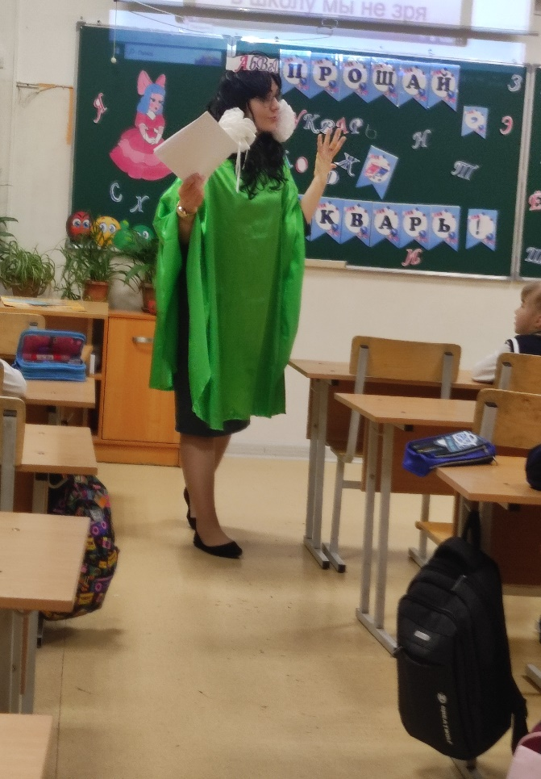 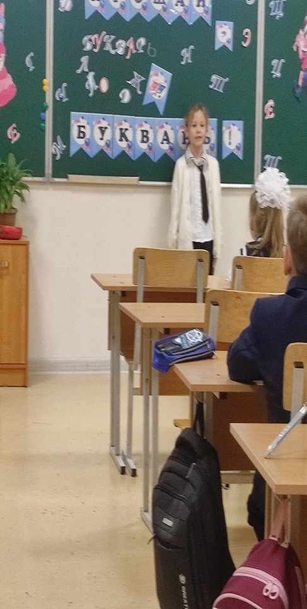

***Аделя:***

Гласные тянутся в песенке звонкой,

Могут заплакать и закричать,

В темном лесу звать и аукать

И в колыбельке Аленку качать,

Но не желают свистеть и ворчать.

*Учитель:* Согласные, здесь?

Вероника:

А согласные согласны

Шелестеть, шептать, скрипеть,

Даже фыркать и шипеть,

Но не хочется им петь.

Учитель: Буквы, которые не обозначают звука, здесь?

***Эвангелина:***

Буквы – значки, как бойцы на парад,

В четком равненье построены в ряд.

Каждый в условленном месте стоит

И называется он – алфавит!

Ты эти буквы заучи,

Их три десятка с лишним,

А для тебя они ключи

Ко всем чудесным книжкам!

***Игра «Гласные и согласные»***

Учитель называет буквы. Если буква гласная – дети должны похлопать в ладоши. Если буква согласная – потопать ногами. На безгласные буквы дети молчат.

***Учитель:***

А сейчас...

Дети, сядьте по местам,

Вам загадки я задам.

Вы друг другу помогайте,

Хором громко отвечайте!

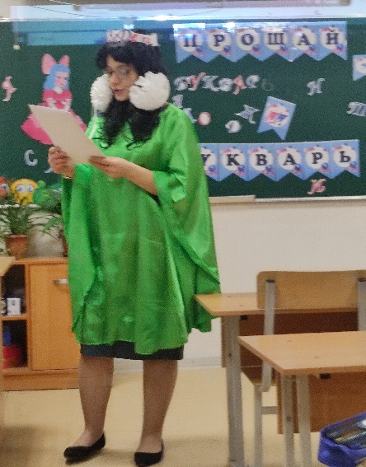

**«Загадки»**

***(на столе лежат буквы- отгадки, как только отгадывают букву, сразу выкладывают её на доске)***

В море плавала акула

Ела все, что в нем тонуло.

К нам акула приплыла –

Превратилась в букву… (А)

Два барашка-братца

Вышли пободаться.

Положи конец борьбе –

Преврати их в букву… (Б)

Любят узнавать весы

Вес конфет и колбасы.

Чтоб не пачкаться в халве,

Превратились в букву… (В)

Дождь полил лесочек,

Вырос гриб-грибочек.

В тот лесочек мы пойдем,

Где он спрятался, найдем.

Чтоб не печься в пироге,

Стал грибочек буквой… (Г)

Дятел на стволе сидит,

Дырку в дереве долбит.

Достает вредителя,

Портить ствол любителя.

Дятел постучал везде,

Превратился в букву… (Д)

***Целый день енотка Рая***

***В ручейке белье стирает,***

***Моет, поласкает***

***И домой таскает.***

***Наплескается в ручье –***

***Превратится в букву***… (Е)

Выставил колючки ёж –

Без перчаток не возьмешь.

У него иголки

Больше, чем у ёлки.

Ёжик, глядя на неё

Превратился в букву… (Ё)

***Женя баловался***

***В жалюзи игрался:***

***Открывал и закрывал,***

***Им покоя не давал.***

***Но они спаслись уже –***

***Превратились в букву… (Ж)***

Скачет-скачет заинька

Серенький да маленький:

Прыг-скок! Прыг-скок!

Через ямку на пенек.

Ушками он слушает,

Зубками он кушает.

Чтобы не попасть к лисе,

Стал зайчишка буквой… (З)

***У иголочки-иголки***

***Носик тоненький и колкий,***

***И торчит из ушка***

***Ниточка-подружка***

***Ты иголкой вышивай,***

***Зря колоться не давай.***

***А уколет, преврати***

***В не колючку букву… (И)***

Мажет мама ранку дочке

Йодом в темном пузыречке.

Кошка, прыгнув со стола,

Йод по полу разлила.

Стань же властью всех стихий

Йод разлитый – буквой… (Й)

***Катя с Ксюшей на качели***

***С двух сторон качаться сели:***

***Вверх-вниз, вверх-вниз.***

***Накачались – разошлись.***

***И теперь наверняка***

***Будут помнить букву… (К)***

У лягушки Лушки –

Ножки-попрыгушки.

Квак-шлеп! Квак-шлеп!

И в болотце с кочки хлоп!

Чтоб журавль ее не съел,

Лушка стала буквой… (Л)

***В мышеловку баба Маша***

***Напихала манной каши.***

***Только мышка кашку лоп,***

***Мышеловка мышку хлоп!***

***Мышки больше нет совсем,***

***Но осталась буква… (М)***

Две босые ножки

Ходят по дорожке,

Бегают и прыгают,

Да друг дружкой дрыгают.

Попадут сапожкам в плен,

Превратятся в букву… (Н)

***Обезьянка Оленька***

***Корчит рожи, дразнится –***

***Все за всеми повторяет,***

***И бананы вниз швыряет.***

***На хвосте качается –***

***Славно получается!***

***Обезьяне той легко***

***Превратится в букву… (О)***

Пианино Прошино

Новое хорошее.

Пальчик клавишу нажмет,

Пианино запоет:

До-ре-ми! До-ре-ми!

Лучше пой, а не шуми!

Пляшут птички на тропе,

Напиши им букву… (П)

***Мчится в космосе ракета,***

***Обгоняя скорость света,***

***За парсеками парсек***

***Грузовой везет отсек:***

***В нем рахат-лукум и рис,***

***Репа, редька и редис,***

***Миксер, кондиционер –***

***Все с ракетной буквой… (Р)***

Слон по Африке гулял,

Длинным хоботом вилял,

А потом раз! – и исчез:

Превратился в букву… (С)

***У Жанели тёрочка,***

***Что у деток горочка.***

***С терки сыр катался –***

***Весь внутри остался.***

***На бумажном же листе***

***Терка стала буквой… (Т)***

У улиточки Ульяны

Весь газон зарос бурьяном.

Недосуг бурьян косить –

Надо дом перевозить.

Проползет немножко,

Спрячет в домик рожки.

Спит себе в своем дому

Видит сны про букву… (У)

***Расскажи нам, флюгерок,***

***Где летает ветерок.***

***На железной ножке.***

***Повертись немножко,***

***И тогда фонарь в кафе***

***Превратится в букву… (Ф)***

Захомячил хомячок

Зерна в щеки-рюкзачок,

И до хатки поспешил,

Чтоб никто не рассмешил.

Пощекочем хомяка,

Пусть нам скажет букву… (Х)

***Утром на лугу цветочки***

***Раскрывают лепесточки.***

***Села на цветок пчела,***

***Много меда собрала,***

***А цикада на крыльце***

***Превратилась в букву… (Ц)***

Никого часы не ждут,

С громким тиканьем идут:

Тик-так! Тик-так!

Не обгонишь их никак.

Бьют часы на каланче,

Превращаясь в букву… (Ч)

***Вместе Паша и Егор***

***В поле ставили шатер.***

***Прямо возле шалаша,***

***Наш шатер стал буквой… (Ш)***

Наш щелкунчик для потехи

Детям щелкает орехи.

Щелк! Щелк! Щелк! – так зубки

Щелкают скорлупки!

Всё! Орехов нет вообще –

Стал щелкунчик буквой… (Щ)

***Твердый знак живет в подъезде,***

***В объявленье и на съезде.***

***Мягкий знак живет в колье,***

***В приключенье, и в белье.***

Буква "Ы" в словах есть тоже,

Их она размножить может –

Превращает торт в торты,

Хвост – в хвосты, а куст – в кусты.

На конце у слов не хуже –

Каждый там стоит, где нужен.

***Подал Эдик Эллочке***

***Эскимо в тарелочке,***

***А Эллине с Аллочкой***

***Эскимо на палочках.***

***Это эскимо тебе***

***Дарит лично буква… (Э)***

Юля новую юлу

Разъюлила на полу.

Ю-лала! Ю-лала! –

Быстро кружится юла.

А задела башмачок,

Вжжик! – упала на бочок.

Юлечка юлу свою

Превратила в букву… (Ю)

***Язычок во рту живет,***

***Звонко песенки поет,***

***Если горлышко болит,***

***"А!" – врачу он говорит.***

***Но ему никак нельзя***

***Превращаться в букву "Я"!***

Песня «Буквы разные писать».

***Учитель:*** ой, ребята, посмотрите ещё одно волшебное письмо!

Я очень рад, дети, что вы много знаете и умеете. Учили вас читать ваши учителя, родители, учились читать, и вы сами. Но я вас ещё не всему научил. Хочу рассказать вам о своей старшей сестре, которая будет приходить с завтрашнего дня, а зовут её-Обучение грамоте. Ой, ребята, Обучение грамоте вырывает у меня ручку, очень хочет с вами поздороваться.

(учитель держит в руках учебник и читает продолжения письма)

*Здравствуйте, ребята. Рада встрече с вами.*

*Надеюсь, мы подружимся.*

*Я добрый друг и спутник твой.*

*Будь, школьник, бережным со мной.*

*Мой чистый вид приятен,*

*Оберегай меня от пятен.*

*Мой переплёт не выгибай*

*И корешок не поломай.*

*Меня в обложку оберни,*

*Где взял меня – туда верни.*

*Запомни, я – твой лучший друг,*

*Но только не для грязных рук.*

*- Берегите новые учебники!*

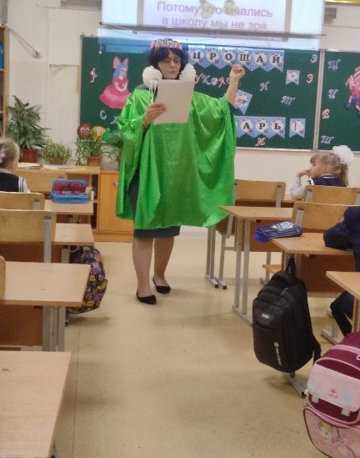

Алан:

Настоящим человеком

Помогают книги стать.

Новых книг живые строки

Открывают путь широкий.

Арин:

Жить без книг мы не могли бы,

Дорог нам их вечный свет.

Книгам добрым, интересным

Всем мы классом шлем… (привет)

*Учитель: вот настал момент прощанья,*

*Праздник Букваря прошел.*

*Говорим мы: «До свиданья!»,*

Раксана:

Буквы гласные мы любим

И всё больше с каждым днём

Мы не просто их читаем

Эти буквы мы поём

Тыщу слов в минуту нынче

Как машинка я строчу

Я любую вашу книжку

Одним махом проглочу

Рамазан:

Разбудите меня ночью

В самой серединочке

Расскажу вам алфавит

Без одной запиночки

Матвей:

Мы простимся с Букварём

И рукой помашем

И спасибо десять раз

Дружно хором скажем!

Песня «Дважды два четыре»

УЧИТЕЛЬ. Я поздравляю вас с праздником! Теперь вам по плечу любые книги, любые знания. Желаю вам прочесть много красивых, добрых книг. Пусть книга станет для вас сияющим маяком знаний. Я желаю вам радости! Желаю не скучать! Мам и бабушек не очень огорчать. И всегда просить прощения за любое огорчение!

Вручение удостоверений и медалей

